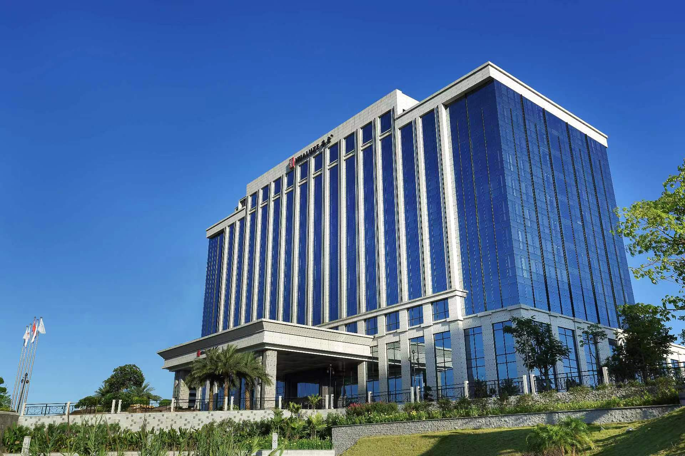
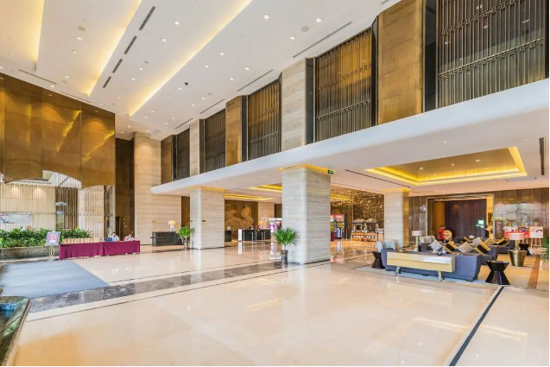

活力产品满足你多个愿望：超豪华国际五星酒店、 B丰盛海鲜自助晚、 C大海玩水、 D夏日赏花
★ 超豪五星，享酒店泳池：【阳江中心华邑酒店】是全球领先的酒店管理集团——洲际酒店集团旗下为中国消费者度身定制的全新国际豪华酒店品牌。酒店位于江城区鸳鸯湖畔，坐拥秀美的湖光水色，尽享清幽曼妙的南国风情。
★ 登高台山八景叱石风景区：拥有“叱石松涛、羊石坑、观音岩、黄大仙祠”等有名景点。山顶【观音寺】登高远望。
★ 拥抱大海珍珠湾戏水：海湾开阔沙质洁净，海水清澈、无礁石，是最佳的天然海水浴场。长达 2 公里的沙滩就像一轮明净无暇的弯月，一边是苍翠碧绿的林海，一边是湛蓝的大海，风光秀美。
★ 寻找童年美好回忆采摘水果：特别安排果园采摘新鲜水果，每一口都是大自然的馈赠，新鲜美味！
★ 食足4餐壕叹五星丰盛自助晚餐：特别安排价值168元/人丰盛自助晚餐，琳罗满目，地道黄鳝饭、中西自助早餐！
★ 休闲景点，品质自组：登海上仙山【飞龙寺】祈福，赏恢宏的寺庙、无敌的海景，眺远到玉豚山海滨公园珍珠渔女。
旅游是享受，超豪华国际五星【阳江华邑洲际酒店·酒店恒温游泳池】，珍珠沙滩戏水，果园采摘水果
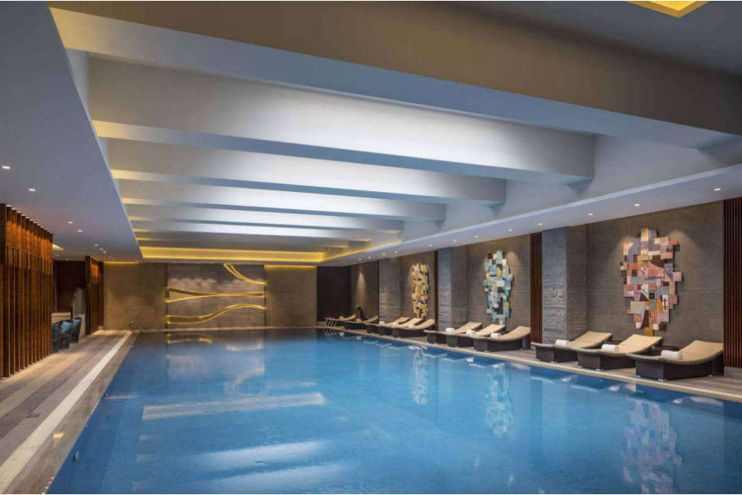
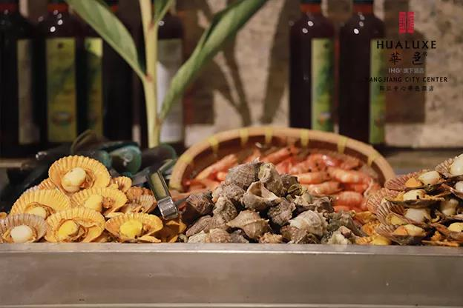
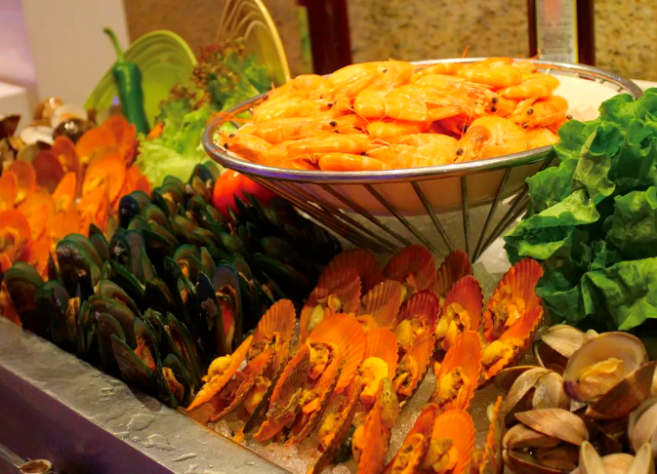

第一天：顺德--江门叱石公园、午餐--阳江入住酒店 含:黄鳝饭午餐 丰盛自助晚餐
住宿:超豪华国际五星【阳江华邑中心酒店】
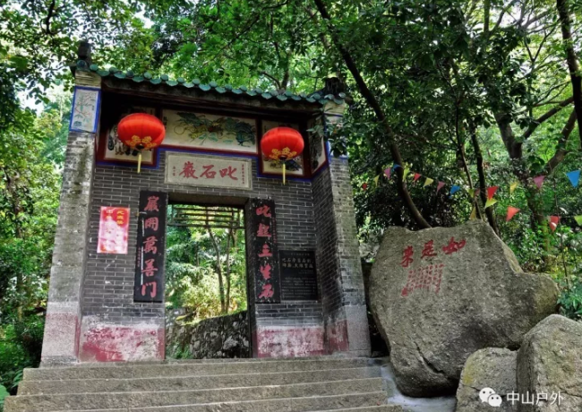
上午：于指定时间、地点集中出发前往【江门】（车程约1小时）。
游览游览“江门八景之一”【叱石山森林公园】叱石山是圭峰山绿
护屏向东北延伸的一条支脉，山势雄伟，古松参天，奇石磷响，更
有泉水棕棕清如白练。登山顶远眺银湖，旭日东升，霞光波影，蔚
为壮观。拥有“叱石松涛、羊石坑、观音岩、黄大仙祠”等有名景
点。沿森林栈道抵达山顶【观音寺】登高远望。
中午：前往餐厅享用【地道台山黄鳝饭午餐】。
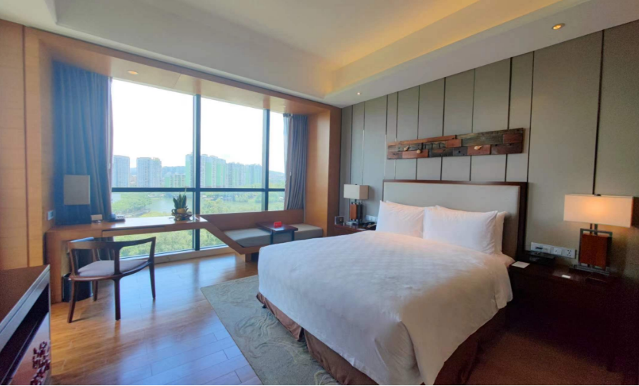
下午：午餐后前往【果园采摘新鲜水果】，每一口都是大自然的馈赠，新鲜美味！任摘任吃带走另计！
下午：乘车前往阳江市首家国际五星级豪华酒店品牌【阳江中心华
邑酒店（车程约1.5小时）】，办理入住。后自由前往酒店
健身中心激情运动一翻（开放时间：08：00-23：00），也可
以前往酒店游泳池开放时间：08：00-23：00，下水需穿好泳
衣带好泳帽，请提前准备好！
晚上：叹丰盛自助晚餐【自助晚餐·海鲜刺身美食】（晚餐用餐时
间17:30-21:00。如自助晚餐用餐人数多，酒店可能会安排
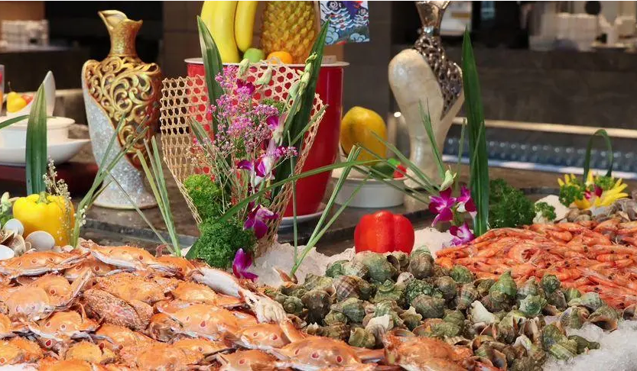
分时段用餐）。无
限量供应海鲜、新鲜刺身，特色小炒，西式甜品，按照菜式类
型分为海鲜区、热盘区、现蒸区、寿司区、烧烤区、热菜区、
甜品区、健康沙律区、水果饮料区等，让您大饱口福！晚餐后
自由活动，享受酒店泳池健身等设施设备（进入游泳池需佩戴
泳衣、泳帽，请出发前准备好。酒店康体设施包括泳池临时不
开放，我社不承担责任。
第二天：早上自由活动--退房--东平珍珠湾、自理午餐--返程-顺德
含：酒店自助早餐 午餐：自理 住：温暖的家
上午：睡到自然醒，享用自助早餐（早餐用餐时间06:30-10:30）。约10:00集中办理退房。
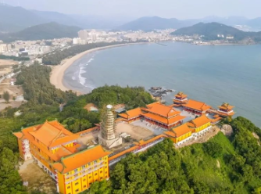
前往东平珍珠滩游泳冲浪【天然海滨浴场】(海滩免费，不含租救生衣费用及冲淡水费用约25元，价格按实际为准，游玩约1小时），放开怀抱尽情享受阳光、沙滩、海风、海水。 长达2公里的沙滩就像一轮明净无暇的弯月，一边是苍翠碧绿的林海，一边是湛蓝清澈的大海，风光秀美怡人。在这里可以远眺阳江八景之鸳鸯石、望海亭、娘妈庙等。
中午：午餐自理，自由自费前往餐厅享用【特色海鲜餐】。
下午：后乘车前往参观游览梵音袅袅【海山仙山·飞龙寺】（游览约40
分钟），原名弥陀古庵，三面环海，是一个传承佛法的精品海岸寺
庙。室内有天王殿、圆通宝殿、藏经阁、钟楼、鼓楼等主要建筑，
登寺远眺，如碧海荡舟，让人感觉犹如乘舟破浪，烦念皆除。在每
年夏至前后，夕阳与30米高的观音头像连成一线时，便形成“观
音佛光”的奇景。游览结束返回温暖的家。
温馨提示:此为参考旅游行程，行程安排会根据具体路况做出合理的调整，导游有权根据实际情况对行程游览顺序作出合理调整，但不影响游览景点及原定标准。
10月1日、2日、3日、4日出发，豪叹国际五星阳江华邑酒店，45人以上成团
超豪华国际五星  阳江【洲际华邑酒店·恒温泳池】 | 成人团费  （两人一室） | 1.2米以下小孩不占床 | 1.2-1.4米小孩不占床
超豪华国际五星  阳江【洲际华邑酒店·恒温泳池】 | 成人团费  （两人一室） | （含全价正餐，杂费，车位，不含自助早晚餐，不含景点门票） | （含全价正餐及小孩自助早晚餐，含小孩景点门票）
食足4餐，叹丰盛海鲜自助晚  珍珠湾戏水、果园采摘新鲜水果 | ￥448 | ￥208 | ￥398
备注：小孩报价包含内容：
1、1.2米以下小孩：含全价围桌正餐。不含酒店自助早餐、晚餐，不含景区门票（酒店规定1.2以下小孩免费，超高自理）.注：每间房仅限带一位1.2米以下小孩，超出自理）
2、1.2-1.4小孩：含全价围桌正餐，小孩自助早、晚餐及小孩景区门票（超高请自理）
3、1.4以上不占床成人：由于包含全价正餐、酒店自助早餐、晚餐+门票后价格比成人团费+60元/人，故1.4米以上必须占床。
**************** 行程安排，在不减少景点的前提下，导游有权更改景点游览的先后顺序，请见谅***************

- 交通：顺德往返旅游车（保证每人一正座）。 ★ 门票：行程内所列的景点门票。
★ 住宿：阳江超豪华【洲际华邑酒店】或同级。每成人一个床位，团友须听从导游安排住房,游客需独自入住一间房须出发前说明，并报名时补房差280元/人。 ★ 导游：全程导游陪同。
★ 保险：旅行社责任险。
★ 用餐：包含2正餐1早餐1水果（酒店自助晚餐168元/人/正，1围桌正餐300元/围，1酒店含自助早餐），正餐八菜一汤，10-12人/围。酒店床位+双人自助晚餐+双人自助早餐为“套票形式购买”，团队打包价，若游客自动放弃，不退任何费用。

★ 合同约定自费项目的费用，合同未约定由组团社支付的费用（如自由活动期间发生的费用）。
★ 住宿期间的洗衣、电话、酒水饮料费、个人伤病医疗费等。
★ 客人应妥善保管自己的行李物品（特别是现金、有价证券以及贵重物品等）。如有遗失我社不承担责任。
★ 因交通延阻、罢工、天气、机器故障、更改时间等不可抗力原因所引致的额外费用。
★ 建议购买旅游意外保险，保费3元/人/天，最高保额20万/人。

特别约定：
1、以上报价按45人/车报价，若不成团则提前两天通知（含出发当天），不另作赔偿，报名则默认该条款。根据《广东省旅游合同》旅途过程中如遇旅行社不可控制因素（如塌方、天气、车辆故障等原因）造成行程延误，旅行社不承担责任。
2、此为参考旅游行程，导游有权根据实际情况对行程游览顺序作出合理调整，但不影响游览景点及原定标准。
3、本团不发旅行袋及旅游帽，发矿泉水。（温馨提示：我社响应环保已取消赠送旅游帽，如客人需要请自备）。
4、旅行社可以根据实际情况，在保证行程景点游览的前提下，对景点的游览顺序作合理的调整。
5、行程表、备注内容、《广东省国内旅游组团合同》为行程合同不可分割的一部分，自双方签字或盖章之日起生效。
6、为保护客人您的权益，请勿将团款转至我司销售人员个人账户（微信、支付宝、银行卡等）。如有违规引导，请拨打佛山活力假日【财务举报专线】：0757-22308073。

旅游者（客人）声明：本人及本人代表以上所列参团的全体同行人，同意按约定的内容执行，现予以签字确认。

旅游者（代表）签字： 旅行社（经办人）盖章：

